学生请销假流程图
1、请假程序
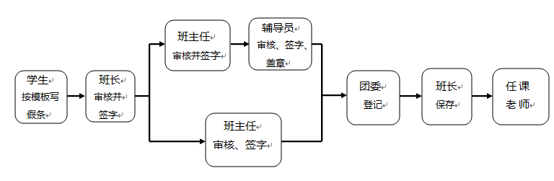
注：学生请假超过5天，需主管院领导审核加签。
2、销假程序
